**Лекція 7**

**Машини для розподілу кам'яних матеріалів**

Машини і обладнання для розподілу кам'яних матеріалів (щебеню, гравію, кам'яного дріб'язку) розрізняють по призначенню, конструкції і типові матеріалу, що розподіляється. Їх застосовують як при будівництві, так і при ремонті покрить. При будівництві доріг і аеродромів використовують високопродуктивні самохідні щебнерозподільники, змонтовані на спеціальному колісному або гусеничному шасі. При проведенні ремонтних робіт або будівництві невеликих об'єктів широке застосування знайшли начіпні і причіпні розподільні машини. Начіпне розподільне обладнання, що складається з бункера з дозуючим пристроєм, навішують на задній борт кузова автомобіля-самоскида або монтують на базі легкого колісного трактора. Причіпні машини для розподілу кам'яних матеріалів по типі ходової частини розділяють на пневмоколісні і повзункові (на полозах). Причіпні машини призначені для роботи з автомобілями, тягачами, автогрейдерами і колісними тракторами.

У пристрої і принципі дії різних типів розподільного обладнання немає принципових розходжень. Матеріал із транспортних засобів надходить у прийомний бункер, з якого самопливом або спеціальним живильником подається в розподільний пристрій і рівномірно розподіляється по поверхні земляної полотнини.

Самохідний розподільник щебеню і гравію гусеничного типу (рисунок 17) являє собою машину, до рами якої шарнірно прикріплена рама робочого устаткування – прийомного бункера, робочих органів, що розподіляють і ущільнюють. Рама робочого устаткування, як правило, розташована в передній частині машини. На рамі встановлений бункер трапецієподібного перетину, що зварений з листового металу. З бункера матеріал самопливом розподіляється по поверхні основи, причому товщина шару, що укладається, визначається положенням дозуючих заслінок бункера. Безпосередньо перед бункером на рамі робочого устаткування розташовані робочі органи, що ущільнюють: брус, що розрівнює, і вібропліти. Привод вібропліт здійснюється від двигуна машини через механічну трансмісію.

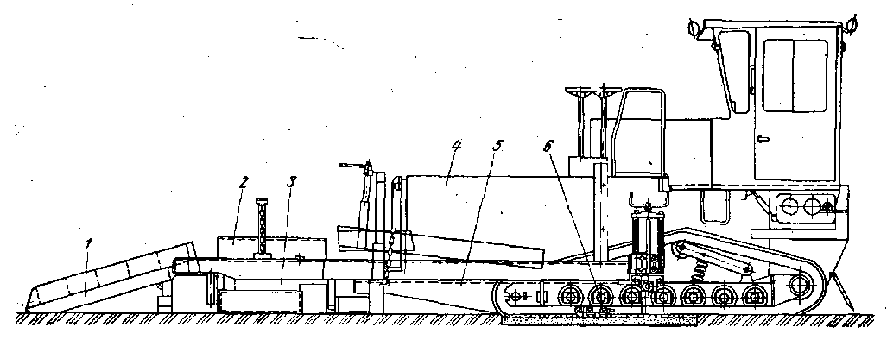

*1 –* трап; *2* – настил: *3 –* брус, що розрівнює*; 4* – прийомний бункер*; 5* – відвал*;*   
6 – гусеничний рушій

***Рисунок 17 – Самохідний розподільник кам'яних матеріалів***

Бункер завантажується з автомобіля-самоскида. При фронтальному завантаженні бункера самоскид в'їжджає по спеціальних трапах на поміст, що знаходиться в передній частині машини. У цьому випадку розподільник потрібно зупинити. Існують варіанти розподільників із фронтальним або бічним завантаженням, що забезпечують наповнення бункера без зупинки машини.

Для розподілу кам'яних матеріалів, попередньо оброблених бітумом, використовують самохідні пневмоколісні розподільники, оснащені нагрівальним пристроєм. Прийомний бункер такої машини, для зменшення тепловіддачі, роблять у виді металевої шухляди з подвійними стінками, між якими проходять гази, що відробили, від двигуна. Для того щоб не допустити створення з кам'яного матеріалу і матеріалу, що в'яже, монолітного кома, усередині бункера встановлений механічний ворушитель із приводом, що відключається. Кам'яні матеріали, оброблені бітумом, розподіляють примусовим способом за допомогою встановленого в нижній частині бункера шнека з індивідуальним реверсивним приводом. Матеріал дозується металевим ячеістим барабаном. Привод робочих органів розподільника кам'яних матеріалів, оброблених бітумом, також здійснюється від основного двигуна машини. Момент від двигуна до робочих органів передається гідромеханічною трансмісією, що забезпечує плавну зміну частоти і напрямку обертання елементів робочого устаткування без зміни режиму роботи двигуна.

У число машин для розподілу кам'яних матеріалів входять також розподільники кам'яного дріб'язку (розміром 5-15 мм), що застосовуються при будівництві і ремонті щебеневих шарів твердих покрить, а також при поверхневій обробці покрить. Через вузьку спеціалізацію виконуваних робіт устаткування розподільника кам'яного дріб'язку, як правило, роблять змінного типу. Розподільники навішують на автомобільні і тракторні шасі, тягачі або автонавантажувачі. Крім того, вітчизняною промисловістю випускаються самохідні розподільники колісного типу (рисунок 18).

Розподільник кам'яного дріб'язку має два бункери: прийомний *8,* розташований у задній частині машини, і розподільний 2, установлений попереду. Автомобіль-самоскид або навантажувач в'їжджає на спеціальний навантажувальний місток, шарнірно закріплений на рамі прийомного бункера, і наповняє бункер кам'яним дріб'язком. З прийомного бункера скребковим конвеєром *4* матеріал подається в передній бункер, у якому встановлений шнек, що розподіляє матеріал рівномірно по всій ширині оброблюваної смуги. Товщина шару матеріалу регулюється дозатором барабанного типу. Привод устаткування здійснюється від ходового двигуна машини.

Для роботи в зимовий час як змінне устаткування машина оснащена навісним піскорозкидувачем 1*,* застосовуваним для боротьби з ожеледдю. Піскорозкидувач установлюють замість розподільного бункера кам'яного дріб'язку.

Продуктивність машин для розподілу кам'яних матеріалів залежить від швидкості переміщення, місткості бункера, а також від способу організації робіт. У залежності від способу організації робіт і конструкції розподільники можна використовувати як машини циклічної або безперервної дії. При наповненні бункера без зупинки розподільник працює як машина безперервної дії, при необхідності зупинки для завантаження – це машина циклічної дії.

У першому випадку продуктивність **(**м3/год):

, (20)

де В – ширина оброблюваної смуги, м; В = 2,50-3,75 м;

υ – робоча швидкість машини, м/год; υ == 46–21 000 м/год;

h – товщина шару матеріалу, що розподіляється, м; h = 0,04-0,2 м;

Кв – коефіцієнт використання машини за часом.

Транспортна швидкість розподільника до 30 000 м/год (30 км/год).

При циклічному способі організації роботи розподільника продуктивність (м3/год):

, (21)

де *V* – об’єм бункера, м3;

*Тц* – тривалість робочого циклу, хв, *Тц = t1+t2 +t3* (*t1* – тривалість розподілу матеріалу, хв, *t1 = V/(Bhυ)*; *t2* – тривалість навантаження, хв; *t3* – допоміжний час на підготовку машини до роботи, хв).

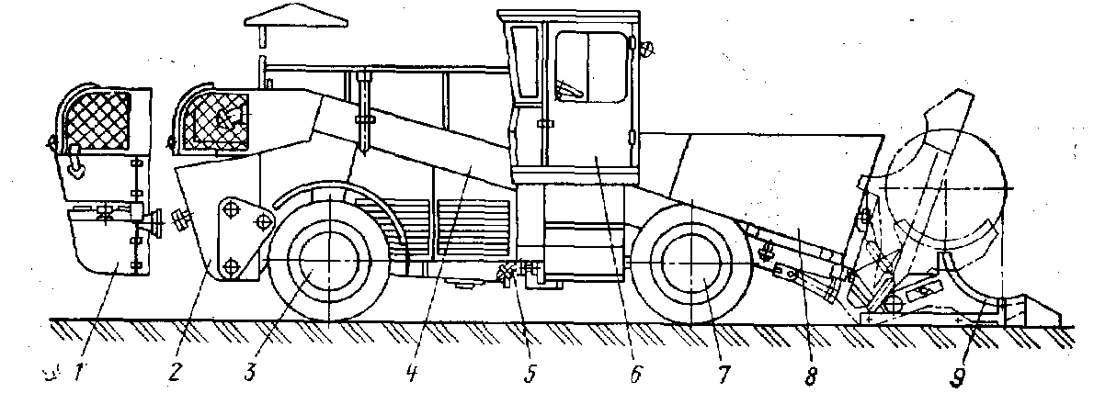

*1* – змінне навісне устаткування піскорозкидувача; *2* – розподільний бункер;   
*3* – передній міст; *4* – скребковий конвеєр; *5* – гідропривід; *6* – кабіна; *7* – задній міст; *8* – прийомний бункер; *9* – навантажувач

***Рисунок 18 – Самохідний розподільник кам'яного дріб'язку***